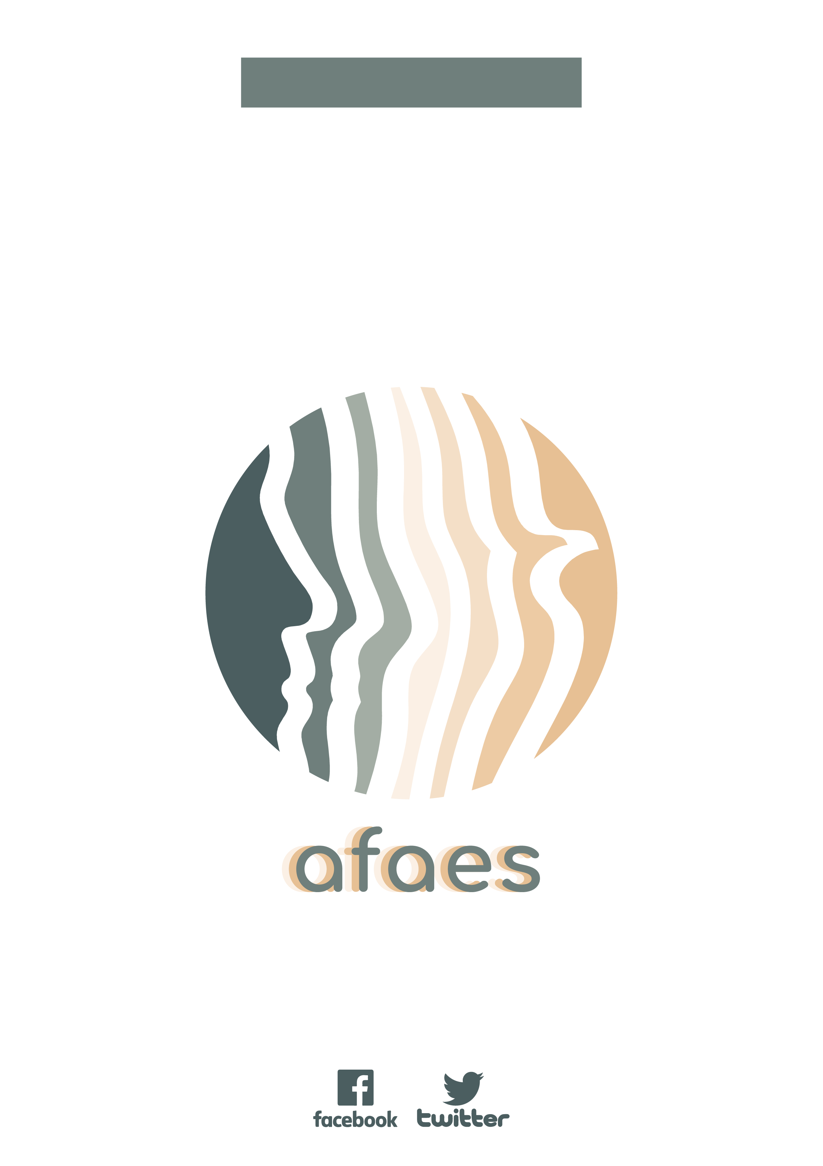

MEMORIA ACTIVIDADES 2023

ASOCIACIÓN SALUD MENTAL AFAES
ÍNDICE

- ORGANIZACIÓN
- RECURSOS
- PROGRAMAS
- COORDINACIÓN
- ENCUESTAS DE SATISFACCIÓN
- DATOS ECONÓMICOS Y FINANCIADORES
- COMUNICACIÓN E INFLUENCIA SOCIAL
- COMISIONADO DE TRANSPARENCIA
- RECONOCIMIENTO A LA GESTIÓN Y AL COMPROMISO SOCIAL
- RECURSOS HUMANOS Y ACCIONES FORMATIVAS

ORGANIZACIÓN

Asociación Salud Mental AFAES es una organización privada sin ánimo de lucro fundada en 1991, cuyo objetivo fundamental es adoptar todas aquellas medidas que son necesarias para contribuir a la mejora de la calidad de vida de las personas con problemas de salud mental y de sus familias.

Trabajando para concienciar, sensibilizar y conseguir el compromiso de la sociedad Canaria.

VALORES
VISIÓN
MISIÓN
PROPÓSITO
Mejorar la calidad de vida de las personas con problemas de salud mental y sus familias, la defensa de sus derechos a través de la creación de dispositivos de atención, rehabilitación y el fomento de la colaboración con entidades de finalidad común.

Lograr una mayor conciencia, sensibilización y compromiso de la sociedad Canaria y consolidarnos como entidad de referencia en la atención a las personas con problemas de salud mental, familias, profesionales, administraciones públicas y el conjunto de la sociedad.
Transparencia
Compromiso
Participación
Atención Integral
Empatía
Calidad y mejora continua

ORGANIZACIÓN

Presidente:  Andrés Mendoza Cabrera  Presidenta de Honor:  Genoveva Díaz Moreno  Vicepresidenta:  María del Pilar Manuel Gómez  Secretaria:  Rosa María Rodríguez Machín  Vicesecretario:  Juan Ramón Mendoza Cabrera  Tesorero:  Javier Fernández | Vocales:  Enrique Fernández Cabrero  Consuelo Orozco Tecles  Julia María Sánchez Ortega  María Isabel Báez Naranjo  Ester Suárez Díaz  Nadia Mendoza Trujillo

RECURSOS Y PROGRAMAS

PERSONAS BENEFICIARIAS EN NUESTROS RECURSOS Y PROGRAMAS

323

120
PERSONAS ATENDIDAS

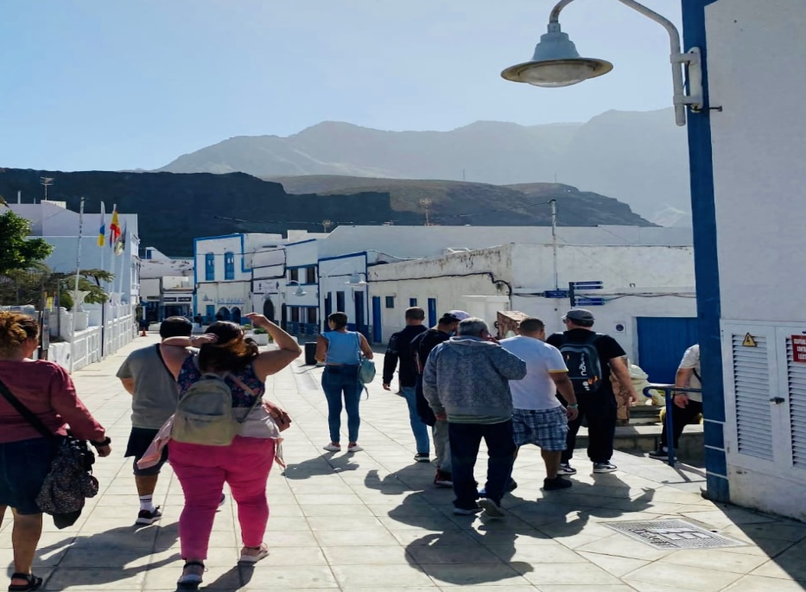

CENTROS DE REHABILITACIÓN PSICOSOCIAL
Centros de carácter diurno en el que se ofrece rehabilitación psicosocial y apoyo personal, favoreciendo la integración en la comunidad y mejorando el funcionamiento psicosocial en unas condiciones lo más normalizadas posibles. La finalidad de este recurso es mejorar o mantener el grado de autonomía personal de las personas usuarias y prevenir su dependencia, interviniendo con el entorno familiar, facilitando apoyo e información psicoterapéutica a las mismas. Todo ello, se realiza través de los Programas incluidos en el Decreto 131/2011, de 17 de mayo, por el que se establecen las intensidades de protección de los servicios y los criterios para determinar las compatibilidades y las incompatibilidades entre las prestaciones de atención a la dependencia del Sistema para la Autonomía y Atención a la Dependencia en el ámbito de la Comunidad Autónoma de Canarias.

RECURSOS Y PROGRAMAS

PERSONAS ATENDIDAS
41

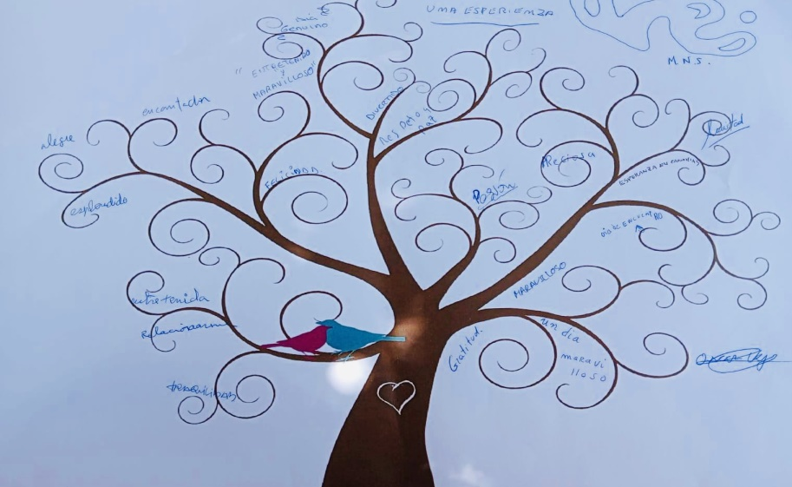
VIVIENDAS TUTELADAS
Recursos alojativos destinados a un número reducido de personas, como máximo ocho plazas por dispositivo y vinculado a un proyecto de convivencia.

35
PERSONAS ATENDIDAS

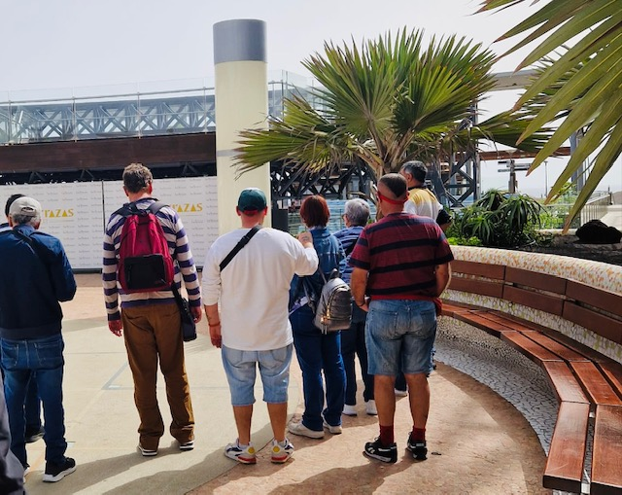

SERVICIO DE PROMOCIÓN DE LA AUTONOMÍA PERSONAL AFAES A DOMICILIO
Conjuntos de actuaciones que tienen como objetivo desarrollar y mantener la capacidad personal de controlar, afrontar y tomar decisiones acerca de cómo vivir de acuerdo con las normas y preferencias propias y facilitar la ejecución de las actividades básicas de la vida diaria.

RECURSOS Y PROGRAMAS

18

PERSONAS ATENDIDAS



PROGRAMA DE ATENCIÓN INTEGRAL PARA EVITAR LA EXCLUSIÓN SOCIAL DE LAS PERSONAS CON PROBLEMAS DE SALUD MENTAL
Rehabilitación psicosocial de la persona con problema de salud mental y atención a su familia, integración en el entorno comunitario, la capacidad para acceder a los recursos de ocio y tiempo libre, la participación en la toma de decisiones de su vida diaria y mejorar la calidad de vida.
20

PERSONAS ATENDIDAS

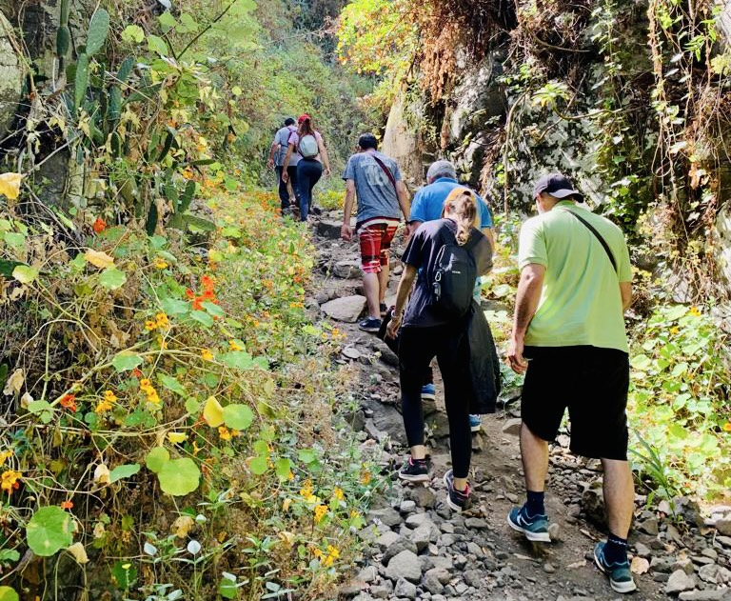
PROGRAMA DE ATENCIÓN A DOMICILIO
Impulsar el trabajo con personas con problemas de salud mental que no acceden a los distintos recursos comunitarios, bien por desconocimiento de los mismos o por el agravamiento de los síntomas negativos de la enfermedad.
RECURSOS Y PROGRAMAS

24

PERSONAS ATENDIDAS

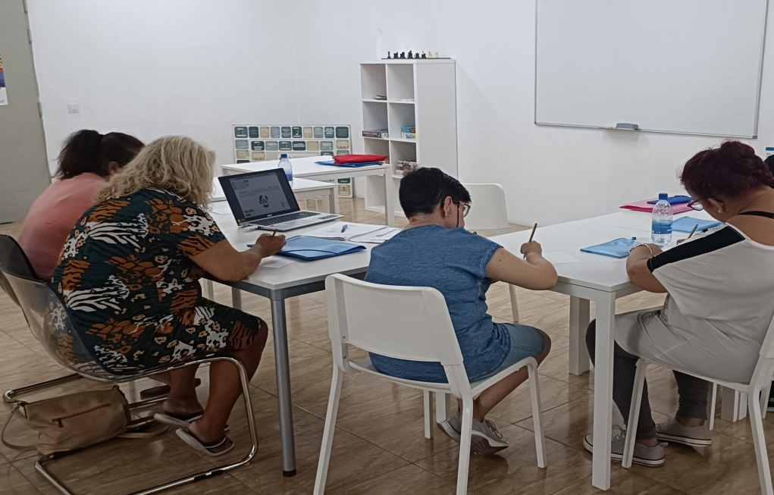

PROGRAMA MUJER Y SALUD MENTAL
Crear un espacio de mujeres con problemas de salud mental para trabajar la dimensión de género y sus implicaciones en la salud mental.

10

PERSONAS ATENDIDAS
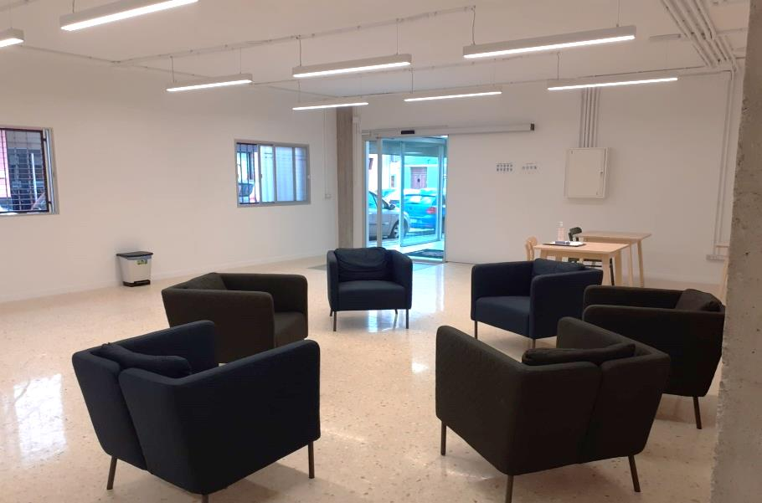

PROGRAMA DE PSICOEDUCACIÓN PARA LAS FAMILIAS
Intervención comunitaria basada en la terapia familiar que pretende mejorar la calidad de vida de las personas con problemas de salud mental y de sus familiares.

RECURSOS Y PROGRAMAS

48
PERSONAS BENEFICIARIAS

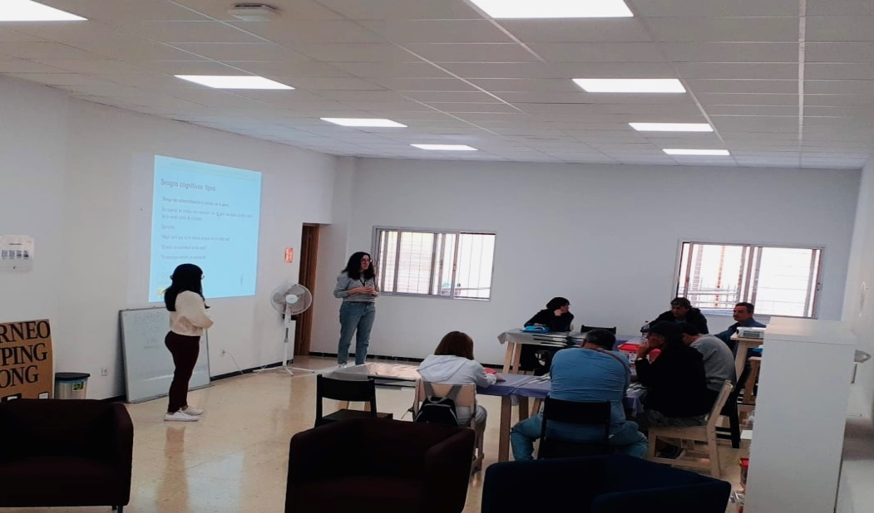

PROGRAMA DE PATOLOGÍA DUAL EN PERSONAS CON TRASTORNO MENTAL GRAVE
Proporcionar una atención integral a las personas con patología dual y adicciones centradas en la persona usuaria y de forma coordinada entre las redes de atención implicadas en el proceso terapéutico.
7
PERSONAS BENEFICIARIAS

PROGRAMA ADECUACIÓN COCINAS VIVIENDAS
Modernización y dotación de equipamiento e inmovilizado de cocina para dos viviendas supervisadas gestionadas por la entidad.

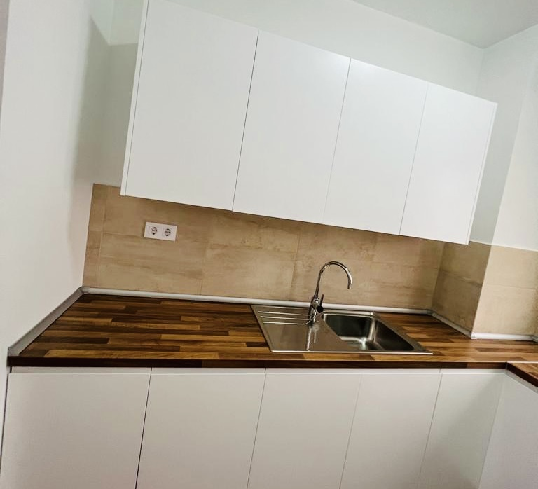
145
PERSONAS BENEFICIARIAS

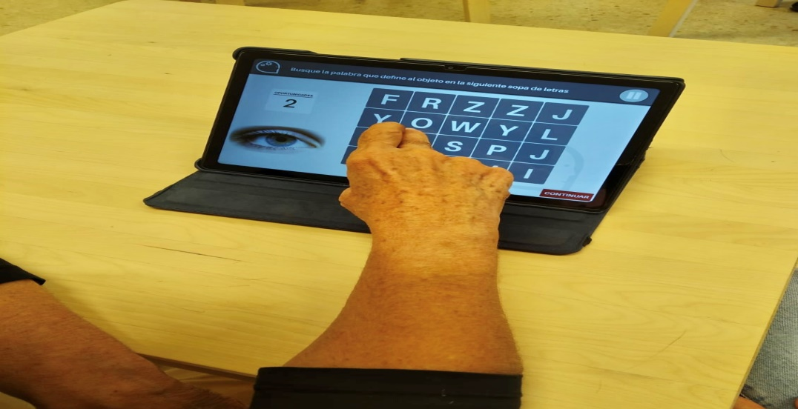

PROGRAMA HERRAMIENTA ESTIMULACÓN COGNITIVA APP “STIMULUS”
Adquisición de la licencia de la App “Stimulus” para mejorar el funcionamiento cognitivo, frenar el deterioro, contribuyendo con ello a la autonomía, a la promoción de la calidad de vida y a una mejora global de la persona usuaria.

COORDINACIÓN

COORDINACIÓN

COORDINACIÓN
ENCUESTAS DE SATISFACCIÓN

ENCUESTAS DE SATISFACCIÓN

DATOS ECONÓMICOS

I
N
G
R
E
S
O
S

G
A
S
T
O
S

FINANCIADORES

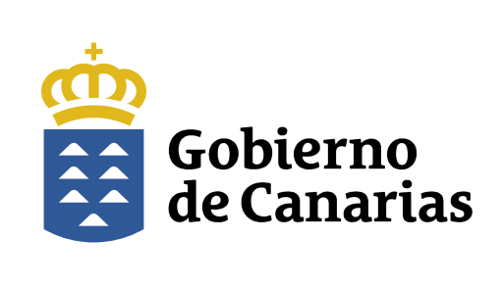
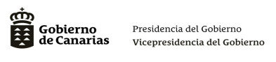
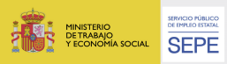


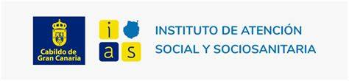



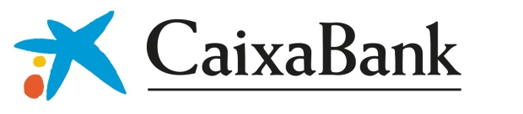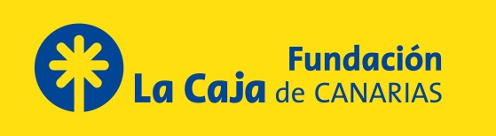

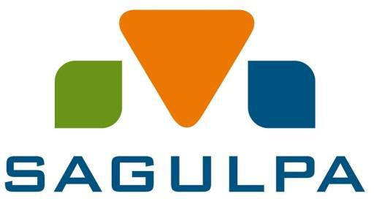
COMUNICACIÓN E INFLUENCIA SOCIAL

Página web
www.afaes.es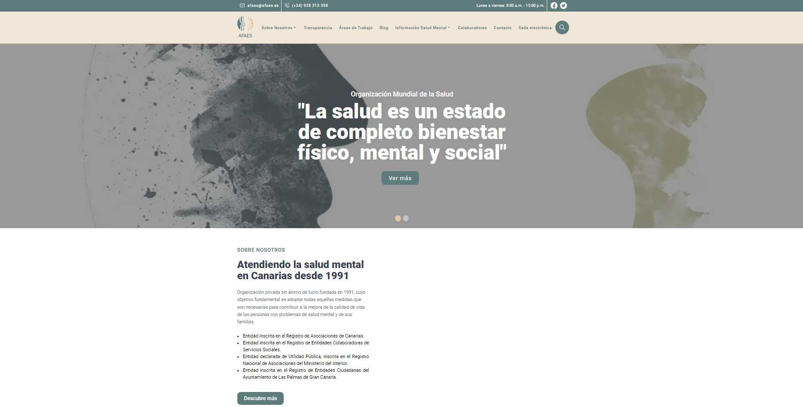

Redes sociales
1.022
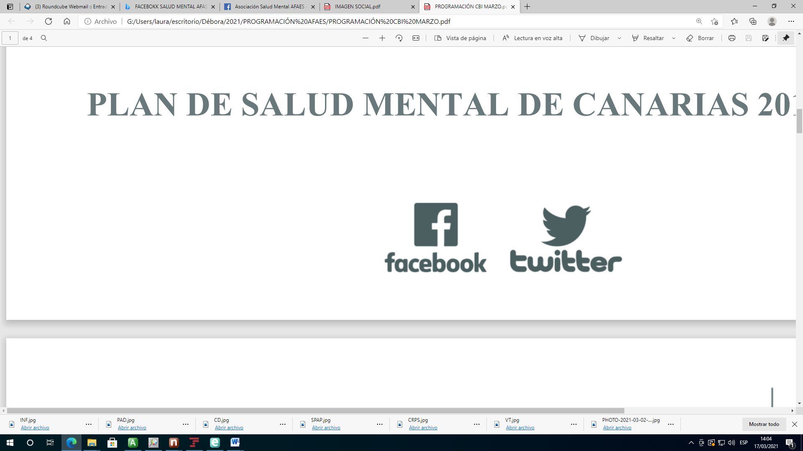
SEGUIDORES
1.650
Asociación Salud mental AFAES
SEGUIDORES
@SaludMntalAFAES
143

SEGUIDORES
@afaescanarias
Cobertura digital
Día Mundial de la Salud Mental

33
137
PERSONAS USUARIAS
PROFESIONALES

COMPARTIENDO
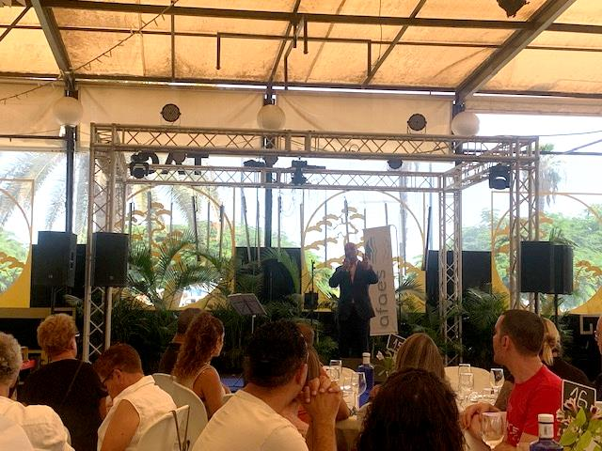

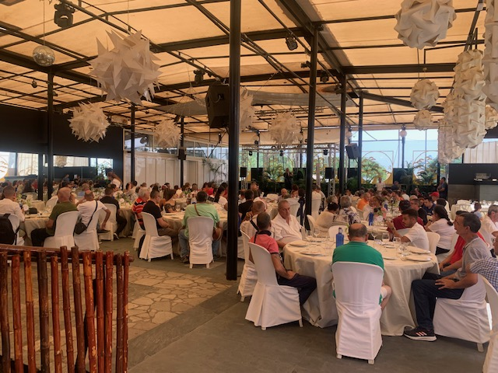

TRANSPARENCIA

El Gobierno de España aprobó la Ley 19/2013, de 9 de diciembre, de Transparencia, Acceso a la Información Pública y Buen Gobierno, que tiene por objeto ampliar y reforzar la transparencia de la actividad pública, regular y garantizar el derecho de acceso a la información relativa a aquella actividad y establecer las obligaciones de buen gobierno que deben cumplir los responsables públicos así como las consecuencias derivadas de su incumplimiento.

En la Comunidad Autónoma de Canarias, la normativa que regula la transparencia de la actividad pública y del ejercicio del derecho de acceso a la información pública es la Ley 12/2014, de 26 de diciembre, de transparencia y de acceso a la información pública.

En cumplimiento a esta legislación y con el compromiso que tiene Salud Mental AFAES con sus valores hemos participado en proceso de evaluación de Transparencia desarrollado por el Comisionado de Transparencia de Canarias.
EVALUACIÓN LEY ESTATAL
2019
7,89
9,68
8,87
EVALUACIÓN LEY ESTATAL
2021
EVALUACIÓN LEY ESTATAL
2020
EVALUACIÓN ITCANARIAS
2019
8,46
10,00
9,47
EVALUACIÓN ITCANARIAS
2021
EVALUACIÓN ITCANARIAS
2020
RECONOCIMIENTO A LA GESTIÓN Y AL COMPROMISO SOCIAL

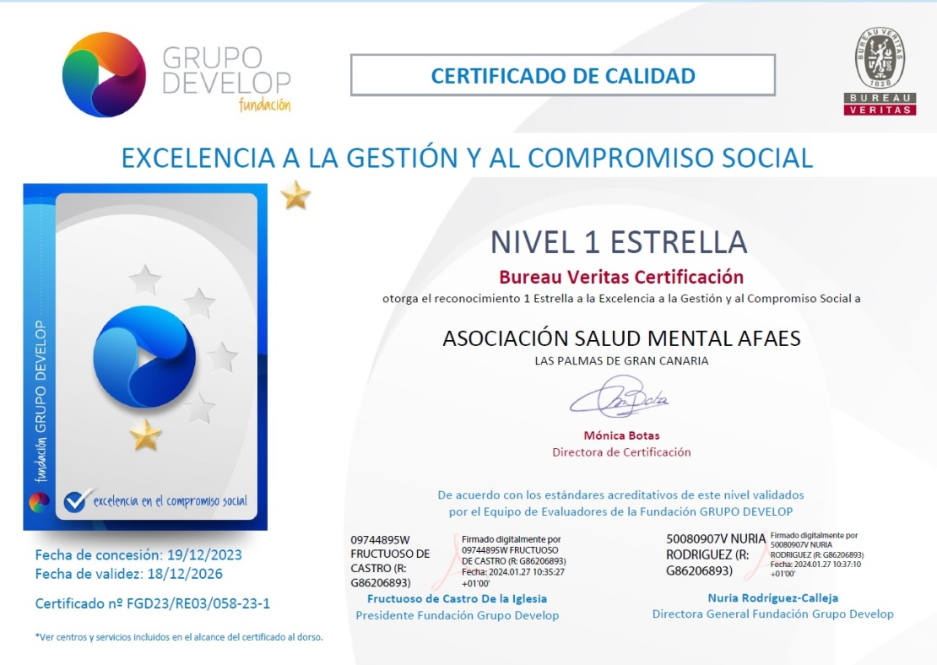

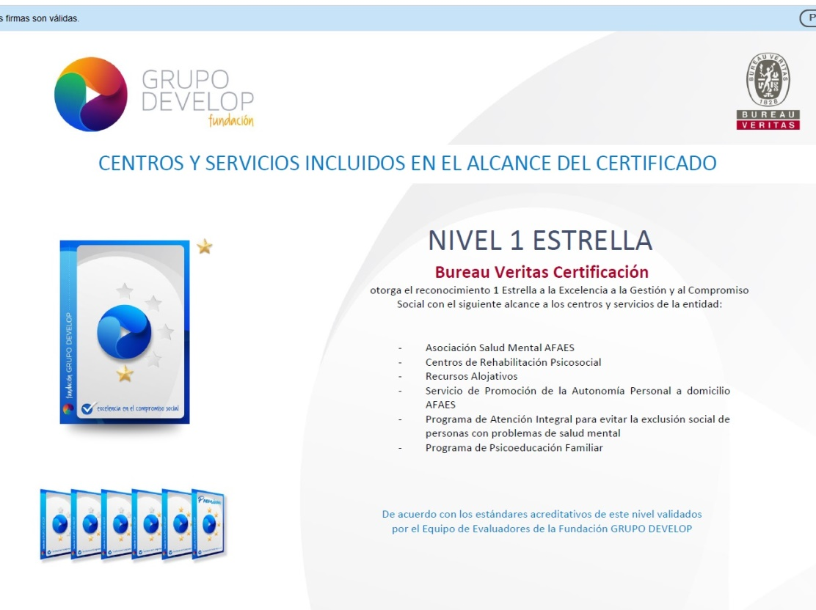

ACCIONES FORMATIVAS

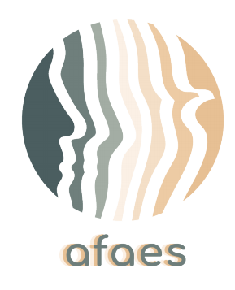
C/Lugar Hoya del Parrado s/n
35017 Las Palmas de Gran Canaria
Tlf. 928 31 33 98
E-mail: afaes@afaes.es
www.afaes.es
Asociación Salud Mental AFAES - Inicio | Facebook
SaludMentalAFAES (@SaludMntalAFAES) / Twitter

